Váš dopis zn:  Naše značka:  Vyřizuje: xxxxxxxxx  xxxxxxxxxxxxxxxxxxx  Datum: 06.06.2022 |  | Water Element, s.r.o.  Rokycanova 57  615 00 Brno  IČO: 28345312
Objednávka č. 147/2022
Objednáváme u Vás organizaci vodáckého školního výletu ve dnech 13.-17.6.2022 na řeku Sázavu. Cena vodáckého kurzu činí 4.400 Kč/osoba. Předpokládaný počet osob je cca 53 žáků a 6 učitelů.
V ceně:
- Zapůjčení lodí a veškerého atestovaného vodáckého vybavení
- Doprava osob autobusem
- Licencovaný vodácký instruktor (2x)
- Ubytování v kempech
- Doprava bagáže a vodáckého materiálu
- Polopenze
- Úrazové pojištění
- Kurz záchrany a bezpečného pohybu na vodě – ZDARMA
Při počtu min. 50 studentů nárok na 5 míst pro učitele ZDARMA.
Cena pro další ped. dozor nad rámec činí: 2340 Kč/os. (poplatek za ubytování a polopenzi).
V případě zákazu konání mimoškolních akcí státními orgány (ministerstvo zdravotnictví, MŠMT, KHS apod.) nebudou požadovány žádné stornopoplatky.

1. Tato objednávka, písemně akceptovaná dodavatelem, je smlouvou. Dodavatel svým podpisem stvrzuje akceptaci objednávky, včetně níže uvedených podmínek.
2. Smluvní strany se dohodly, že škola smlouvu po jejím uzavření bez zbytečného odkladu odešle k uveřejnění v registru smluv vedeného Ministerstvem vnitra ČR.
3. Smluvní strany prohlašují, že žádná část smlouvy nenaplňuje znaky obchodního tajemství ve smyslu zákona č. 89/2012 Sb., občanský zákoník, v platném znění.
4. Pro případ, kdy je v uzavřené smlouvě uvedeno rodné číslo, e-mailová adresa, telefonní číslo, číslo účtu fyzické osoby, bydliště/sídlo fyzické osoby, se smluvní strany se dohodly, že smlouva bude uveřejněna bez těchto údajů. Dále se smluvní strany dohodly, že smlouva bude uveřejněna bez podpisů.

Úhrada bude provedena na základě zálohové i vyúčtovací faktury, kterou vystavte na tuto fakturační adresu:
Základní škola UNESCO, příspěvková organizace
Komenského náměstí 350
686 62 Uherské Hradiště

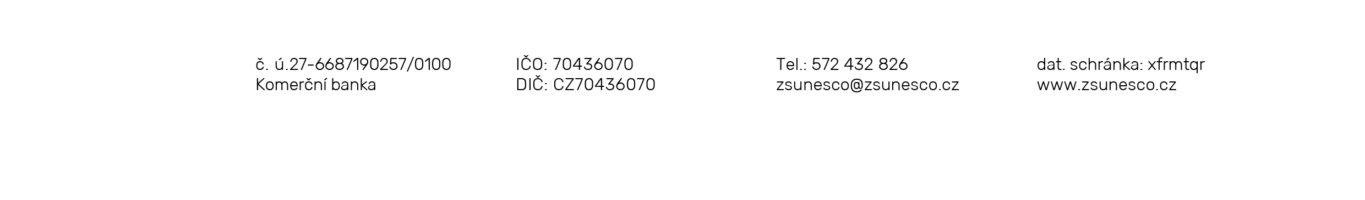
IČO 704 360 70

S pozdravem

Mgr. Jan Vorba
ředitel školy

